入退館管理システム
詳細設計書
（SQL Server Express / Azure SQL Database 切替対応版）

版数: 1.1
作成日: 2026年8月20日
作成: Willcode

改訂履歴
版数 | 日付 | 作成者 | 内容
1.0 | 2026-08-20 | Willcode | 初版作成（基本仕様書・改訂版仕様書2件を統合し、DB切替対応の詳細設計として新規作成）
1.1 | 2026-08-20 | Willcode | 当日受付（予約なし来館者）登録機能、メール再送信機能（紛失・未着対応）を追加。操作ユーザー（Operators）を新設し、来館案内メールを招待者・予約登録者の双方へ送信する仕様に変更。

目次

1. はじめに

1.1 目的
本書は、入退館管理システム（来館予約・QRコードによる入館/退館受付・履歴管理・マスタ管理を提供するパッケージ製品）の詳細設計を定義するものである。本システムは中小企業向けパッケージ製品として、顧客の運用環境に応じて次の2種類のデータベース（DB）構成を選択できることを最大の特徴とする。
- パターンA: SQL Server Express（社内オンプレミス運用・追加ライセンス費用なし）
- パターンB: Azure SQL Database（クラウド運用・複数拠点/リモートアクセス対応）
本書では、既存の「基本仕様書」（ハイブリッド構成・Azure SQL前提）および「改訂版仕様書」（SQL Server Express運用対応版）の内容を突合・統合し、両DB方式をアプリケーション側の設定切替のみで実現するためのアーキテクチャを中心に詳細設計を行う。

1.2 対象読者
本書は、本システムの開発を担当するプログラマー・SE、および導入時にDB構成を選定する担当者を対象読者とする。

1.3 参照文書
No. | 文書名 | 概要
1 | 入退館管理システム 基本仕様書 | WinForms + ASP.NET Core ハイブリッド構成、Azure SQL前提の初版仕様書
2 | 入退館管理システム 改訂版基本仕様書（SQL Server Express運用対応版） | 中小企業向けパッケージとしてSQL Server Express運用を前提に改訂した仕様書

1.4 用語定義
用語 | 説明
QRトークン | 来館予約1件ごとに発行するGUID値。QRコードとして画像化しメール送付する。入退館受付時の照合キーとなる。
SQL Server Express | Microsoft社が無償提供するSQL Serverのエディション。DBサイズ上限10GB、SQL Server Agent（ジョブ機能）が利用不可などの制約がある。
Azure SQL Database | Microsoft Azure上のフルマネージドRDBMSサービス。自動バックアップ、自動パッチ適用、弾力的なスケーリングが特徴。
DB切替アーキテクチャ | アプリケーションコードを変更せず、設定ファイルの変更のみでSQL Server ExpressとAzure SQL Databaseを切り替えて動作させる仕組み。本書の中核テーマ。
PITR | Point-In-Time Restore。任意時点へのリストア機能。Azure SQL Databaseで標準提供。

2. システム概要

2.1 目的・背景
来館者の事前予約受付から、QRコードを用いた入館・退館受付、履歴照会、各種マスタ管理までを一気通貫で実現し、受付業務の効率化と入退館記録の適正な管理を実現する。

2.2 対象製品と提供形態
本システムは中小企業向けパッケージ製品として、顧客の予算・運用体制・拠点構成に応じて以下の2形態で提供する。DB方式の違いはインフラ構成のみに閉じ、アプリケーションの機能・画面・操作性は共通とする。
提供形態 | DB / インフラ | 想定顧客像
オンプレ版（Entry/Standard想定） | SQL Server Express + 社内サーバー機（IIS） | 社内LANのみで完結したい、クラウド利用コストを抑えたい中小企業
クラウド版（Professional想定） | Azure SQL Database + Azure App Service + SendGrid | 複数拠点対応やリモート受付、高可用性を重視する企業
販売プラン（Entry 49.8万円 / Standard 98万円 / Professional 198万円〜）は改訂版仕様書に基づく。プランとDB方式・機能差分の詳細な対応表は営業資料側で管理し、本書では触れない（15章の確認事項を参照）。

2.3 機能一覧
機能 | 概要
来館予約管理 | 来館者情報・来館日時・訪問先担当者等を登録し、予約単位でQRトークンを発行する。
QR発行・メール送信 | 予約登録時にQRコードを生成し、来館案内メールに添付して自動送信する。
入館受付 | 受付端末でQRコードを読み取り、初回読取で「入館中」へ状態遷移する。
退館受付 | 同一QRコードの2回目読取で「退館済」へ状態遷移する。3回目以降の読取はエラーとする。
履歴管理 | 入退館履歴・メール送信履歴を一覧照会・検索・CSV出力する。
マスタ管理 | 担当者・会社名などのマスタデータを管理する。
システム設定管理 | DB接続方式・メール送信方式など、運用環境に応じた設定を管理者権限で変更する。

3. システム構成

3.1 全体構成
本システムはWinFormsによる管理PC向けアプリケーションと、ASP.NET Core 8による受付Webアプリケーション/APIから成るハイブリッド構成を採用する。DB方式の違いにより、下図の2パターンの物理構成を取る。
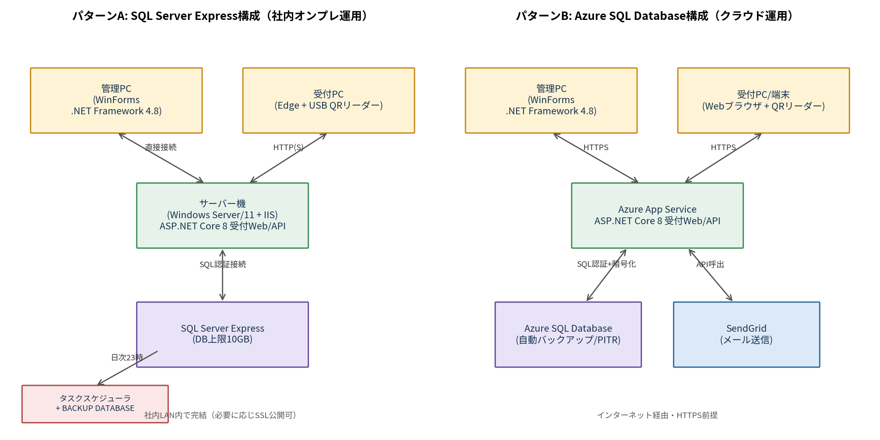
図3-1 システム構成図（パターンA: SQL Server Express／パターンB: Azure SQL Database）

3.2 ハードウェア・利用環境
項目 | オンプレ版（パターンA） | クラウド版（パターンB）
管理PC | Windows 11 / Core i5以上 / メモリ16GB以上 | 同左
受付端末 | Windows 11 / Core i3以上 / メモリ8GB以上 / USB QRリーダー | Webブラウザ + QRリーダー（機種問わず）
サーバー | 管理PC兼用サーバー機（Windows Server/11 + IIS） | Azure App Service（PaaS、サーバー管理不要）
DB | SQL Server Express（同一サーバー機に同居可） | Azure SQL Database

3.3 ネットワーク構成
- オンプレ版: 社内LAN内での運用を標準とする。外部拠点からのアクセスが必要な場合はVPNまたはリバースプロキシ＋SSL証明書による限定公開を推奨とする。
- クラウド版: インターネット経由のHTTPS通信を前提とする。Azure App ServiceのカスタムドメインとマネージドSSL証明書を利用する。
- 両パターン共通: 管理PC⇔受付端末間の通信、および各種DBアクセスはすべてHTTPS/暗号化接続を必須とする（11章参照）。

4. データベース切替アーキテクチャ設計
本章は本詳細設計書の中核であり、SQL Server Express環境とAzure SQL Database環境をアプリケーションコードの変更なく設定ファイルの切替のみで対応させるための設計を定義する。

4.1 設計方針
- T-SQL互換性の活用: SQL Server ExpressとAzure SQL Databaseは同一のT-SQL言語体系・データ型・OFFSET/FETCHページングを共有するため、SQL文自体は原則共通化できる（4.6節に差異を整理）。
- 差分の局所化: 相違点（接続文字列の形式、リトライ方針、バックアップ運用、監視方法）はConnectionFactory / RetryPolicy / BackupServiceの3種のみに集約し、それ以外のRepository層・業務ロジック層は完全共通コードとする。
- 設定駆動: どちらのDBを使用するかはアプリケーション起動時に設定ファイル（appsettings.json / App.config）の1項目（Database:Provider）で決定する。ビルドの出し分けは行わず、同一バイナリで両対応する。
- 認証方式: 運用簡素化のため、SQL Server Express / Azure SQL Databaseともに SQL認証（ユーザーID・パスワード）に統一する。Entra ID（Azure AD）認証は将来拡張（14章）として設計のみ記載する。

4.2 レイヤー構成
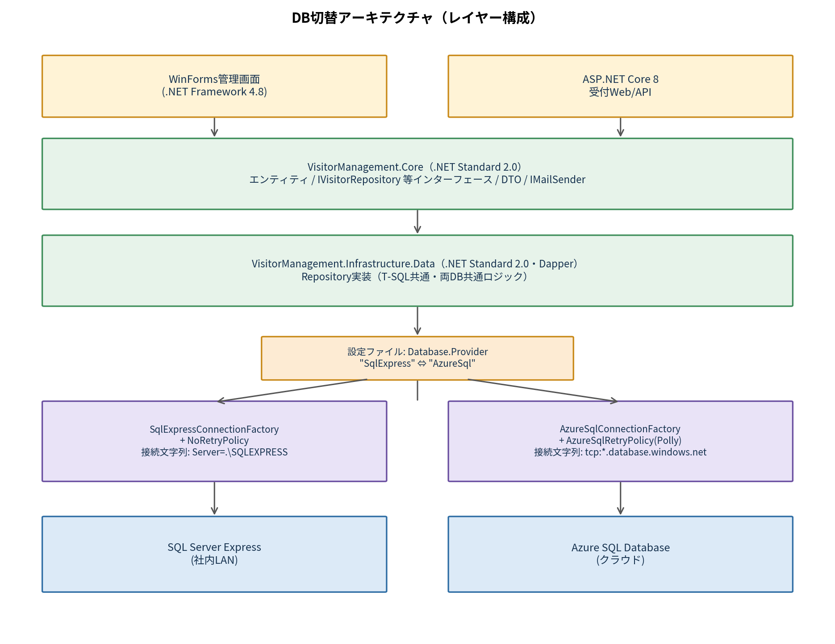
図4-1 DB切替アーキテクチャ（レイヤー構成）

4.3 プロジェクト構成
プロジェクト | 対象フレームワーク | 役割
VisitorManagement.Core | .NET Standard 2.0 | エンティティ、DTO、Repository/MailSenderのインターフェース定義。WinForms(.NET Framework 4.8)・ASP.NET Core 8の両方から参照可能な共通契約層。
VisitorManagement.Infrastructure.Data | .NET Standard 2.0 | Dapperを用いたRepository実装。SQL文はDB方式に依らず共通。IDbConnectionFactory経由でのみ接続を取得する。
VisitorManagement.Infrastructure.Data.SqlExpress | .NET Standard 2.0 | SqlExpressConnectionFactory、NoRetryPolicy、SqlExpressBackupServiceを実装。
VisitorManagement.Infrastructure.Data.AzureSql | .NET Standard 2.0 | AzureSqlConnectionFactory、AzureSqlRetryPolicy（Polly使用）、AzureSqlBackupService（管理APIラッパー）を実装。
VisitorManagement.Infrastructure.Mail | .NET Standard 2.0 | SendGridMailSender、SmtpMailSenderを実装。IMailSenderに準拠（5章）。
VisitorManagement.WinFormsApp | .NET Framework 4.8 | 管理PC向けアプリケーション本体。DIコンテナで上記実装を注入する。
VisitorManagement.WebReception | ASP.NET Core 8 | 受付Web/APIアプリケーション本体。標準のDIコンテナで注入する。
VisitorManagement.Core / Infrastructure系を.NET Standard 2.0でビルドすることにより、.NET Framework 4.8（WinForms）と.NET 8（ASP.NET Core）の双方から同一DLLを参照できる。これによりDBアクセスロジックの二重実装を回避する。

4.3.1 主要インターフェース定義（VisitorManagement.Core）
// DB接続ファクトリ（DB方式ごとに実装差し替え）
public interface IDbConnectionFactory
{
IDbConnection CreateOpenConnection();
string ProviderName { get; } // "SqlExpress" or "AzureSql"
}
// リトライ方針（Azure SQLの一時的な接続断/スロットリングに対応）
public interface IDbRetryPolicy
{
Task<T> ExecuteAsync<T>(Func<Task<T>> operation);
}
// 業務エンティティのRepository契約（DB方式に依存しない）
public interface IVisitorRepository
{
Task<Visitor> GetByIdAsync(Guid visitorId);
Task<Guid> CreateAsync(Visitor visitor);
Task UpdateStatusAsync(Guid visitorId, VisitorStatus status);
Task<IReadOnlyList<Visitor>> SearchAsync(VisitorSearchCondition condition);
}
public interface IQrTokenRepository { /* 発行・検証・使用回数更新 */ }
public interface IAccessLogRepository { /* 入退館履歴登録・照会 */ }
public interface IMailHistoryRepository { /* 送信履歴登録・照会 */ }

4.4 設定ファイルによるDB切替方式
ASP.NET Core 8側はappsettings.json、WinForms（.NET Framework 4.8）側はApp.configに同構造のJSONセクションを埋め込み、Newtonsoft.Jsonで読込む。どちらも同一のDatabaseSettingsクラスにバインドされる。
// appsettings.json（抜粋）
{
"Database": {
"Provider": "SqlExpress", // "SqlExpress" | "AzureSql"
"ConnectionStrings": {
"SqlExpress": "Server=.\\SQLEXPRESS;Database=VisitorMgmt;User Id=svc_visitor;Password=***;TrustServerCertificate=True;Encrypt=False;",
"AzureSql": "Server=tcp:contoso-visitormgmt.database.windows.net,1433;Initial Catalog=VisitorMgmt;User ID=svc_visitor;Password=***;Encrypt=True;TrustServerCertificate=False;Connection Timeout=30;"
},
"RetryPolicy": {
"SqlExpress": { "MaxRetryCount": 1, "MaxRetryDelaySeconds": 1 },
"AzureSql": { "MaxRetryCount": 5, "MaxRetryDelaySeconds": 10 }
}
}
}
起動時のDIコンテナ登録では、Provider値に応じてIDbConnectionFactory / IDbRetryPolicy / IBackupServiceの具象実装を切り替えて登録する。業務ロジック層（Repository実装・サービス層・画面）はインターフェースのみに依存するため、Provider変更時の改修は発生しない。
// 起動時の依存性注入（ASP.NET Core Program.cs / WinForms Program.cs 共通ロジック）
var provider = configuration["Database:Provider"];
if (provider == "AzureSql")
{
services.AddSingleton<IDbConnectionFactory, AzureSqlConnectionFactory>();
services.AddSingleton<IDbRetryPolicy, AzureSqlRetryPolicy>();
services.AddSingleton<IBackupService, AzureSqlBackupService>();
}
else // "SqlExpress"（既定値）
{
services.AddSingleton<IDbConnectionFactory, SqlExpressConnectionFactory>();
services.AddSingleton<IDbRetryPolicy, NoRetryPolicy>();
services.AddSingleton<IBackupService, SqlExpressBackupService>();
}
接続文字列中のパスワードは設定ファイルへの平文保存を避け、WinForms側はWindows DPAPI（ProtectedData）で暗号化して保存、ASP.NET Core側はAzure Key Vault参照（クラウド版）またはユーザーシークレット/環境変数（オンプレ版）を用いる運用とする（11.3節参照）。

4.5 T-SQL互換性における留意点
項目 | SQL Server Express | Azure SQL Database
基本T-SQL構文・データ型 | 対応 | 対応（ほぼ同一）
OFFSET/FETCHページング | 対応 | 対応
SQL Server Agent（ジョブ） | 利用不可（Expressエディションの制約） | 利用不可（PaaSのため。代替はAzure Automation/Elastic Job）
USE文によるDBコンテキスト切替 | 対応 | 非対応（DBごとに接続を分ける必要あり）
クロスデータベースクエリ | 対応 | 非対応（Elastic Query等の別機能が必要）
DBサイズ上限 | 10GB | 契約プランに依存（GB〜TB）
CLR統合（SQLCLR） | 対応 | 制限あり
本システムでは上表の非互換機能（SQL Server Agent、クロスDBクエリ、CLR等）を利用しない設計とすることで、Repository層のSQL文をDB方式に依らず完全共通化している。

4.6 リトライ・例外処理方針
- SQL Server Express: 社内LAN接続のため一時的な接続断は稀と想定し、NoRetryPolicy（リトライなし、即時例外送出）を既定とする。
- Azure SQL Database: ネットワーク越しの接続かつスロットリング（DTU/vCore上限）による一時エラーが発生し得るため、Pollyライブラリを用いた指数バックオフ方式のリトライ（既定5回、最大遅延10秒）を実装する。
- 両方式共通: リトライ上限を超えた場合はアプリケーション層に例外を伝播し、ユーザーには「一時的にデータベースに接続できません。時間をおいて再度お試しください」等の共通メッセージを表示する。

5. メール送信の切替設計
メール送信方式（SendGrid／SMTP）についても、DB切替と同様の設計思想により、設定ファイルの変更のみで切替可能とする。あわせて本章では、予約登録時のメール送信を「予約登録者」「招待者（来館者）」の2者へ送付する仕様、およびメール紛失時の再送信機能について定義する。

5.1 設計方針
- IMailSenderインターフェースを共通契約とし、SendGridMailSender・SmtpMailSenderの2実装を用意する。
- 設定ファイルのMail:Provider値（"SendGrid" | "Smtp"）により、DI登録時に実装を切り替える。
- クラウド版は既定でSendGridを、オンプレ版は既定でMicrosoft 365またはGoogle WorkspaceのSMTPを利用する想定とするが、顧客の希望により組み合わせを変更できる。

5.2 送信先ルール（予約登録者／招待者への二重送信）
来館案内メール（QRコード添付）は、予約登録時に次の2宛先へ個別に送信する。
宛先区分（RecipientType） | 送信先アドレス | 用途
1: 招待者（来館者） | Visitors.VisitorEmail | 来館当日、受付でQRコードを提示するための本来の案内メール。
2: 予約登録者（操作ユーザー） | Operators.Email（予約を登録したログインユーザーのメールアドレス） | 登録内容の確認用。招待者がメールを紛失・未着の場合に、登録者からの転送や5.4節の再送信操作の起点として利用する。
予約登録者宛のメールにも同一のQRコード画像を添付する。これにより、招待者からの「メールが届いていない／紛失した」という問い合わせに対し、予約登録者が自身の受信メールをそのまま転送するだけで対応できる。両送信の結果はそれぞれ独立したレコードとしてMailHistoryに記録する（RecipientTypeで区別。9.2.5節）。
Operators.Emailが未設定（空）の場合は、予約登録者宛の送信をスキップし、MailHistoryにはその旨（Status=失敗、ErrorMessage="送信先メールアドレス未設定"）を記録せず、単に送信対象外として扱う。招待者宛（VisitorEmail）が未入力の当日受付（6.4節）についても同様に送信自体を行わない。

5.3 メール再送信機能（紛失・未着対応）
招待者からメール紛失・未着の連絡を受けた場合、予約登録者はWinForms管理画面の予約一覧から対象予約を選択し「メール再送信」操作を行うことで、招待者（VisitorEmail）へ来館案内メールを再送信できる。あわせて自分自身（予約登録者）宛にも再送信され、最新の送付内容を確認できる。
条件 | 再送信時の挙動
QRトークンが有効期限内（ExpiresAt未到来）かつ未使用（UsedCount=0） | 既存のQRトークンをそのまま再送する。QRTokens.ReissueCountを1加算する。
QRトークンの有効期限が切れている、またはキャンセル・退館済等で無効 | 新しい有効期限（再送信時刻を基準に、来館予定時刻±の範囲を再計算）でトークンを更新（ExpiresAtを延長）し、ReissueCountを加算のうえ再送する。ステータスが退館済／キャンセルの予約は再送信の対象外とし、画面上は再送信ボタンを非活性にする。

5.4 インターフェース定義
public interface IMailSender
{
// recipientType: 1=招待者(VisitorEmail) 2=予約登録者(Operators.Email)
Task SendVisitInvitationAsync(Visitor visitor, Operator registeredBy, byte[] qrCodePng, MailRecipientType recipientType);
Task SendReminderAsync(Visitor visitor);
Task SendCancellationNoticeAsync(Visitor visitor);
Task ResendInvitationAsync(Visitor visitor, Operator registeredBy, byte[] qrCodePng);
}
予約登録時の呼び出し側（サービス層）は、SendVisitInvitationAsyncを招待者宛・予約登録者宛それぞれについて呼び出し、双方の送信結果を個別にMailHistoryへ記録する。

5.5 設定ファイル例
{
"Mail": {
"Provider": "SendGrid", // "SendGrid" | "Smtp"
"SendGrid": {
"ApiKey": "***",
"FromAddress": "no-reply@example.com",
"FromName": "来館受付システム"
},
"Smtp": {
"Host": "smtp.office365.com",
"Port": 587,
"EnableSsl": true,
"User": "no-reply@example.com",
"Password": "***"
}
}
}
送信結果（成功／失敗、使用したProvider、宛先区分）はMailHistoryテーブルに記録し、履歴照会画面から確認できるようにする（9章）。

6. 機能仕様

6.1 来館予約機能（事前予約）
操作ユーザー（Operators、ログイン中の担当者）がWinForms管理画面から来館者情報（会社名・氏名・連絡先・来館予定日時・訪問先担当者・目的）を登録する。登録完了時にQRトークンを自動発行し、来館案内メールを送信する（5章）。この操作を行った操作ユーザーがVisitors.CreatedByOperatorId（予約登録者）として記録される。

6.2 QR発行機能
予約1件につき1つのQRトークン（GUID）を発行し、QRコード画像を生成する。有効期限は来館予定時刻の30分前から2時間後までとする（6.5節の受付時間ルールと連動）。

6.3 来館案内メールの送信（招待者・予約登録者への同時送信）
QR発行後、来館案内メール（QRコード添付）を招待者（Visitors.VisitorEmail）と予約登録者（Operators.Email）の双方へ送信する。予約登録者宛は、招待者側でのメール紛失・未着時に転送・再送信対応を行うための控えを兼ねる（5.2節・5.3節参照）。

6.4 入館受付・退館受付機能
受付端末（Web画面）でQRコードを読み取ると、トークンの有効性を検証したうえで下表のロジックに従い状態を更新する。事前予約・当日受付（6.6節）のいずれで発行されたQRトークンも同一のロジックで処理される。
読取回数 | 処理内容 | 遷移後ステータス
1回目 | 入館受付処理。AccessLogsに「入館」を記録。 | 入館中
2回目 | 退館受付処理。AccessLogsに「退館」を記録。 | 退館済
3回目以降 | エラー表示（「このQRコードは既に退館処理済みです」等）。AccessLogsに「エラー」を記録。 | 変化なし（退館済のまま）

6.5 受付時間ルール
QRコードの有効時間帯は予約時刻の30分前から2時間後までとする。時間帯外の読取はエラーとし、AccessLogsにエラー区分で記録する。当日受付（6.6節）の場合は、受付時点を基準時刻としてExpiresAtを設定する。

6.6 当日受付（予約なし来館者）登録機能
事前予約なしで来訪した来館者についても、受付Web画面から即時に登録できる機能を設ける。既存の予約管理・QR発行・入退館受付のロジックをそのまま再利用し、特別な例外フローを設けない設計とする。
- 受付担当者が受付Web画面の「当日受付登録」から、会社名・氏名・訪問先担当者・目的等の最小限の項目を入力する。メールアドレスは任意項目とする（招待者側にメールアドレスがない、またはその場で確認できないケースを想定）。
- 登録と同時にVisitors（ReservationType=2:当日受付、Status=0:未入館）とQRTokens（UsedCount=0）を作成し、その場でQRコードを画面表示・印刷する（ブラウザの印刷機能を利用。専用プリンタ連携は将来拡張とする）。
- 受付担当者は印刷・表示されたQRコードを来館者に渡し、その場で受付端末に読み取らせることで、通常の予約来館者と同じ「1回目読取＝入館」処理を実行する。退館時も同様に2回目読取で処理される（6.4節と共通）。
- メールアドレスが入力された場合に限り、来館案内メールを招待者（VisitorEmail）へ送信する。メールアドレス未入力の場合は送信自体を行わない（5.2節注記のとおり）。予約登録者（当日受付を登録した操作ユーザー）宛の控え送信は、当日受付では省略する（当日その場で全処理が完結するため）。

6.7 メール再送信機能（紛失・未着対応）
事前予約の来館者からメールが届いていない、または紛失したとの申告があった場合、WinForms管理画面の予約管理画面から対象予約を選択し「メール再送信」ボタンを押下することで、招待者・予約登録者の双方へ来館案内メールを再送信できる（詳細ロジックは5.3節を参照）。当日受付（6.6節）で登録された予約は、性質上再送信対象としない。

6.8 履歴管理機能
入退館履歴（AccessLogs）およびメール送信履歴（MailHistory、宛先区分ごと）を、来館者名・会社名・期間などの条件で検索・一覧表示し、CSV形式で出力できる。

6.9 マスタ管理機能
会社名マスタ（Companies）等、来館予約入力を補助するマスタデータの登録・編集・削除を行う。

6.10 操作ユーザー管理機能
Operators（操作ユーザー）の登録・編集・無効化を行う。各操作ユーザーには予約登録者宛メールの送信先となるメールアドレス（Email）の登録を必須とする。

6.11 システム設定管理機能（管理者専用）
DB接続方式（SqlExpress／AzureSql）およびメール送信方式（SendGrid／Smtp）の現在の設定値を管理画面から参照できる。値の変更は設定ファイル編集＋アプリケーション再起動を要する運用とし、稼働中の切替はサポート対象外とする（15章の確認事項に付記）。

7. 状態遷移設計

7.1 予約ステータス遷移
ステータス | コード値(Status) | 説明
未入館 | 0 | 予約登録直後の初期状態（事前予約・当日受付とも共通）。QRコード未使用。
入館中 | 1 | QR初回読取により遷移。館内に滞在中。
退館済 | 2 | QR2回目読取により遷移。最終状態。
キャンセル | 9 | 来館予約自体が取り消された状態。QRコードは無効化される。
状態遷移図: 未入館 → 入館中 → 退館済。キャンセルは「未入館」または「入館中」から管理者操作により遷移可能とし、「退館済」からのキャンセルは不可とする。当日受付（ReservationType=2）も、登録直後は事前予約と同じ「未入館」から開始し、以降のQR読取フローは完全に共通である（6.6節）。

7.2 QRトークンの状態
- IsValid = true かつ ExpiresAt未到来: 読取可能
- UsedCount = 0: 読取で「入館」処理、UsedCountを1に更新
- UsedCount = 1: 読取で「退館」処理、UsedCountを2に更新
- UsedCount >= 2 または IsValid = false または期限切れ: 読取時はエラー表示のみ、DB更新はAccessLogsへのエラー記録に限る
- ReissueCount: メール再送信機能（6.7節・5.3節）によりQRトークンが再送された回数。読取ロジック自体には影響しない、監査目的の項目。

8. 画面設計

8.1 画面一覧
No. | 画面名 | アプリケーション | 概要
1 | ログイン画面 | WinForms | 操作ユーザーID・パスワードによる認証
2 | 来館予約登録・編集画面 | WinForms | 来館者情報の登録・編集、QR再発行、メール再送信（6.7節）
3 | 履歴照会画面 | WinForms | 入退館履歴・メール送信履歴（宛先区分別）の検索/CSV出力
4 | マスタ管理画面 | WinForms | 会社名等マスタの登録・編集・削除
5 | 操作ユーザー管理画面 | WinForms | 操作ユーザーの登録・編集・無効化、メールアドレス管理
6 | システム設定確認画面 | WinForms | DB方式・メール方式の現在値を表示（読取専用）
7 | 受付画面 | ASP.NET Core（Web） | QRコード読取・入退館受付・結果表示
8 | 当日受付登録画面 | ASP.NET Core（Web） | 予約なし来館者の当日その場登録・QR即時発行/印刷（6.6節）

8.2 WinForms管理画面（概要）
メインフォームにメニュー（予約管理／履歴照会／マスタ管理／操作ユーザー管理／設定確認）を配置し、各機能はモーダルまたはタブ形式のサブフォームで提供する。データバインディングはRepository層をDIで注入したPresenterを介して行い、DB方式の違いを画面側が意識しない構成とする。予約管理画面には「メール再送信」ボタンを設け、押下時に招待者・予約登録者双方へ再送信する（6.7節）。

8.3 Web受付画面（概要）
QRリーダーはキーボードエミュレーション方式（HIDモード）を前提とし、フォーカスされたテキストボックスへの入力としてQRコード文字列を受け取る。読取結果は即座にAPI（/api/access/scan）へ送信し、結果（入館/退館/エラー）を大きな文字で受付担当者・来館者双方が視認しやすいよう表示する。

8.4 当日受付登録画面（概要）
受付画面から遷移する簡易登録フォームで、会社名・氏名・訪問先担当者・目的・（任意）メールアドレスを入力する。登録確定と同時にQRコードを画面表示し、ブラウザの印刷機能で来館者用の控えを出力できるようにする。印刷後、そのままQRコードを受付端末で読み取ることで通常の入館受付（8.3節）に合流する。

9. データベース設計

9.1 ER図
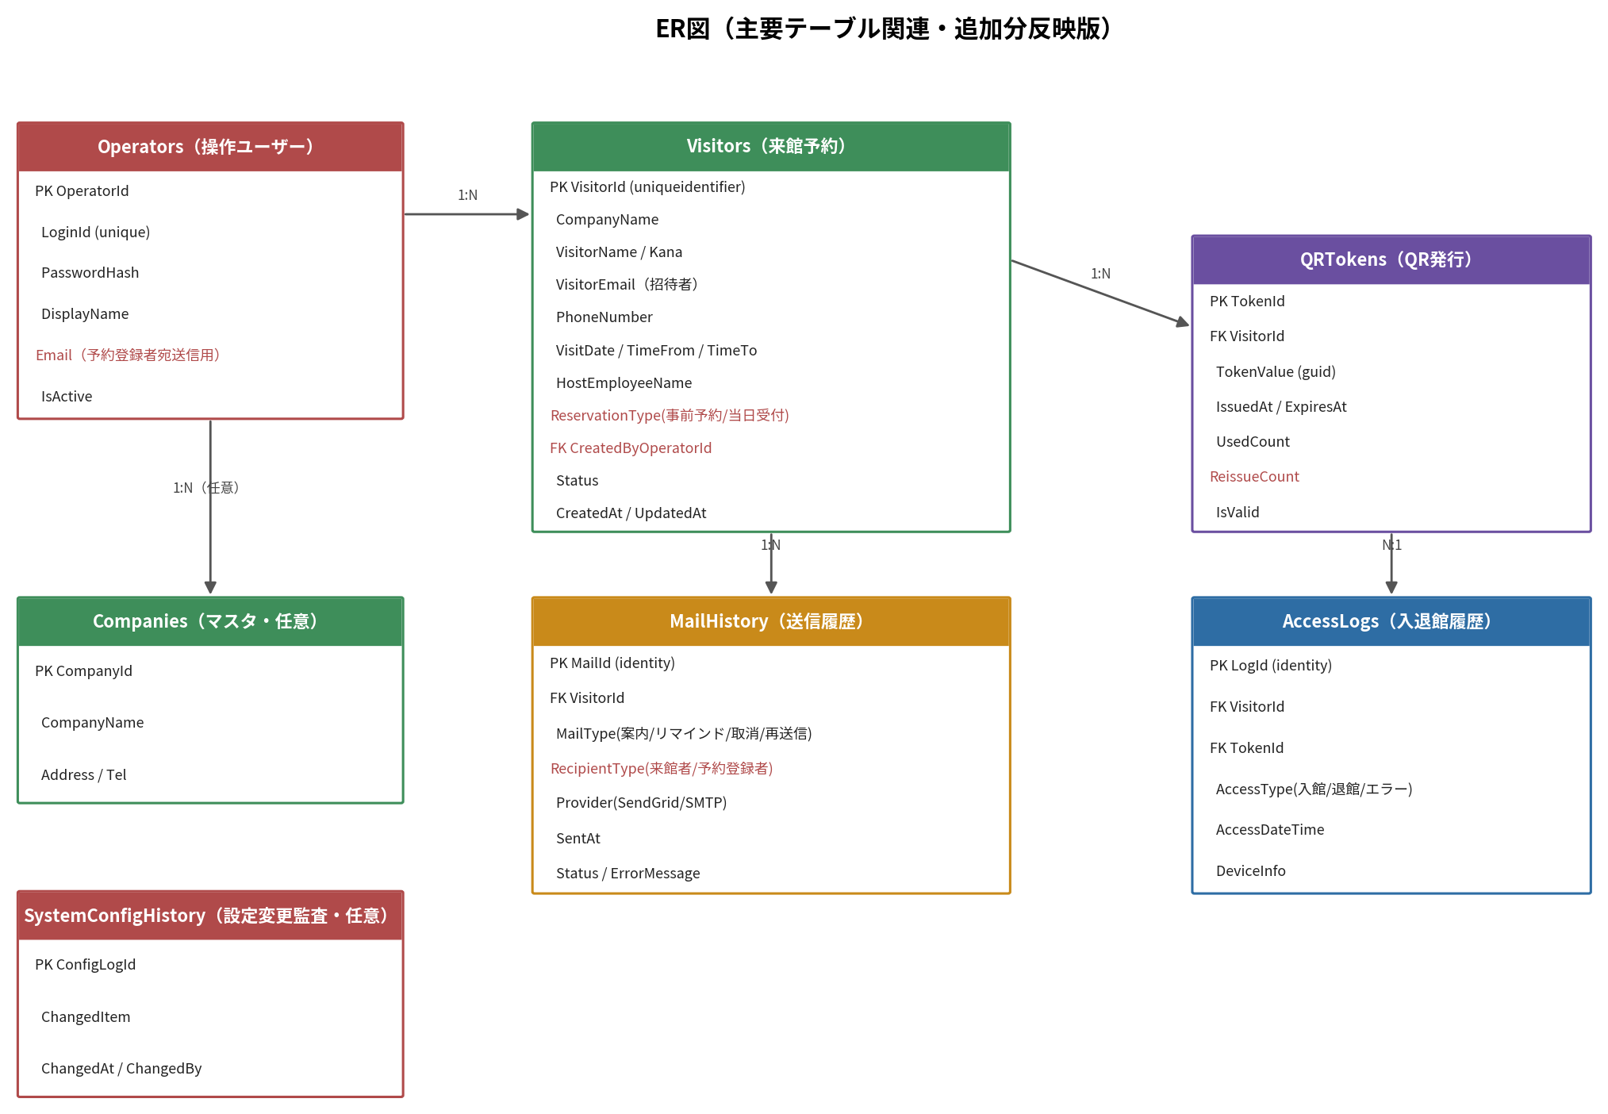
図9-1 ER図（主要テーブル関連・Operators/当日受付/メール再送信対応版）
Companies（会社名マスタ）およびSystemConfigHistory（設定変更監査）は任意テーブルであり、必要性については15章の確認事項を参照。

9.2 テーブル定義

9.2.1 Operators（操作ユーザー）
WinForms管理画面へのログインユーザーを管理するマスタテーブル。予約登録者宛メール（5.2節）の送信先としてEmail列を必須項目とする。
物理名 | データ型 | PK | NULL | 既定値 | 備考
OperatorId | int | ○ | × | IDENTITY(1,1) | 主キー
LoginId | nvarchar(50) |  | × |  | ログインID。一意制約あり
PasswordHash | nvarchar(256) |  | × |  | パスワードのハッシュ値
DisplayName | nvarchar(50) |  | × |  | 表示名
Email | nvarchar(256) |  | × |  | 予約登録者宛メールの送信先。必須項目
IsActive | bit |  | × | 1 | false: 無効化されたアカウント
CreatedAt | datetime2(0) |  | × | sysutcdatetime() | 登録日時

9.2.2 Visitors（来館予約）
物理名 | データ型 | PK | NULL | 既定値 | 備考
VisitorId | uniqueidentifier | ○ | × | newid() | 主キー
CompanyName | nvarchar(100) |  | ○ |  | 来訪者所属会社名
VisitorName | nvarchar(50) |  | × |  | 来訪者氏名
VisitorNameKana | nvarchar(50) |  | ○ |  | フリガナ
VisitorEmail | nvarchar(256) |  | ○ |  | 招待者（来館者）連絡先。当日受付（6.6節）では任意
PhoneNumber | nvarchar(20) |  | ○ |  | 電話番号
VisitDate | date |  | × |  | 来館予定日（当日受付は受付日と同一）
VisitTimeFrom | time(0) |  | × |  | 来館予定時刻（開始）
VisitTimeTo | time(0) |  | ○ |  | 来館予定時刻（終了）
HostEmployeeName | nvarchar(50) |  | ○ |  | 訪問先担当者名
PurposeOfVisit | nvarchar(200) |  | ○ |  | 来館目的
ReservationType | tinyint |  | × | 1 | 1:事前予約 2:当日受付（6.6節）
CreatedByOperatorId | int |  | × |  | 外部キー→Operators。予約登録者（5.2節）
Status | tinyint |  | × | 0 | 0:未入館 1:入館中 2:退館済 9:キャンセル
CreatedAt | datetime2(0) |  | × | sysutcdatetime() | 登録日時（UTC）
UpdatedAt | datetime2(0) |  | × | sysutcdatetime() | 更新日時（UTC）
RowVersion | rowversion |  | × |  | 楽観的排他制御用
VisitorEmailは従来のEmail列から名称変更し、Operators.Emailと明確に区別する（5.2節）。既存データがある場合はEmail→VisitorEmailへの列名変更マイグレーションが必要（13章の導入手順に追記）。

9.2.3 QRTokens（QR発行）
物理名 | データ型 | PK | NULL | 既定値 | 備考
TokenId | uniqueidentifier | ○ | × | newid() | 主キー
VisitorId | uniqueidentifier |  | × |  | 外部キー→Visitors
TokenValue | uniqueidentifier |  | × | newid() | QRコードに埋め込む値。一意制約あり
IssuedAt | datetime2(0) |  | × | sysutcdatetime() | 発行日時
ExpiresAt | datetime2(0) |  | × |  | 有効期限（予約時刻-30分〜+2時間、当日受付は受付時刻基準）
UsedCount | tinyint |  | × | 0 | 読取回数（0/1/2）
ReissueCount | tinyint |  | × | 0 | メール再送信（5.3節）による再発行回数
IsValid | bit |  | × | 1 | false: キャンセル等により無効化

9.2.4 AccessLogs（入退館履歴）
物理名 | データ型 | PK | NULL | 既定値 | 備考
LogId | bigint | ○ | × | IDENTITY(1,1) | 主キー
VisitorId | uniqueidentifier |  | × |  | 外部キー→Visitors
TokenId | uniqueidentifier |  | ○ |  | 外部キー→QRTokens（手動受付時はNULL許容）
AccessType | tinyint |  | × |  | 1:入館 2:退館 9:エラー
AccessDateTime | datetime2(0) |  | × | sysutcdatetime() | 受付日時
DeviceInfo | nvarchar(100) |  | ○ |  | 受付端末識別情報
OperatorNote | nvarchar(200) |  | ○ |  | 手動受付時の備考等

9.2.5 MailHistory（メール送信履歴）
物理名 | データ型 | PK | NULL | 既定値 | 備考
MailId | bigint | ○ | × | IDENTITY(1,1) | 主キー
VisitorId | uniqueidentifier |  | × |  | 外部キー→Visitors
MailType | tinyint |  | × |  | 1:来館案内 2:リマインド 3:キャンセル通知 4:再送信
RecipientType | tinyint |  | × |  | 1:招待者(VisitorEmail) 2:予約登録者(Operators.Email)
Provider | tinyint |  | × |  | 1:SendGrid 2:SMTP
SentAt | datetime2(0) |  | × | sysutcdatetime() | 送信日時
Status | tinyint |  | × |  | 0:失敗 1:成功
ErrorMessage | nvarchar(500) |  | ○ |  | 送信失敗時のエラー内容

9.2.6 Companies（会社名マスタ・任意）
物理名 | データ型 | PK | NULL | 既定値 | 備考
CompanyId | int | ○ | × | IDENTITY(1,1) | 主キー
CompanyName | nvarchar(100) |  | × |  | 会社名
Address | nvarchar(200) |  | ○ |  | 住所
Tel | nvarchar(20) |  | ○ |  | 電話番号

9.2.7 SystemConfigHistory（設定変更監査・任意）
物理名 | データ型 | PK | NULL | 既定値 | 備考
ConfigLogId | bigint | ○ | × | IDENTITY(1,1) | 主キー
ChangedItem | nvarchar(100) |  | × |  | 変更項目名（例: Database:Provider）
OldValue | nvarchar(200) |  | ○ |  | 変更前の値
NewValue | nvarchar(200) |  | × |  | 変更後の値
ChangedAt | datetime2(0) |  | × | sysutcdatetime() | 変更日時
ChangedBy | nvarchar(50) |  | × |  | 変更者
DB方式そのもの（Database:Provider）は設定ファイルで管理するため、DBに保存すると「どのDBを見に行くか」が循環参照になる。そのためSystemConfigHistoryはDB以外の運用設定（送信方式等）の変更監査用途に限定する。

10. バックアップ・運用設計
バックアップは各DB方式の標準機能をそのまま活用する方針とし、独自のバックアップ処理を実装しない（両パターン共通のアプリ側バックアップ機構は持たない）。

10.1 SQL Server Express運用
SQL Server ExpressはSQL Server Agentが利用できないため、Windowsタスクスケジューラから定時実行するバッチ（sqlcmdまたはPowerShell）でBACKUP DATABASE文を実行する。
項目 | 内容
実行方式 | Windowsタスクスケジューラ + PowerShellスクリプト（BACKUP DATABASE ... TO DISK文を実行）
実行時刻 | 毎日23:00
保存先 | サーバー機のローカルディスク（別ドライブ推奨）。可能であればNAS等の外部ストレージへの二次コピーを推奨。
保管期間 | 30日間（世代管理はPowerShellスクリプトで古いファイルを削除）
リストア手順 | RESTORE DATABASE文により対象バックアップファイルからリストア。手順書を別途「運用マニュアル」として提供する。
-- バックアップ（PowerShellからsqlcmd経由、または直接T-SQLとして実行）
BACKUP DATABASE [VisitorMgmt]
TO DISK = N'D:\Backup\VisitorMgmt_$(Get-Date -Format yyyyMMdd).bak'
WITH INIT, COMPRESSION, CHECKSUM;

10.2 Azure SQL Database運用
Azure SQL Databaseは自動バックアップ機能を標準搭載しており、追加の実装は不要である。
項目 | 内容
フルバックアップ | 自動（週次、Microsoft管理）
差分バックアップ | 自動（約12時間ごと、Microsoft管理）
ログバックアップ | 自動（5〜10分間隔、Microsoft管理）
ポイントインタイムリストア(PITR) | 既定7日間（設定により最大35日まで延長可能）
長期保存(LTR) | 任意設定。週次/月次/年次バックアップを最大10年保持可能（追加コストあり、要顧客合意）
リストア手順 | Azure PortalまたはAzure CLIから対象時刻を指定してポイントインタイムリストアを実行。新規DBとして復元される点に留意。

10.3 運用上の留意点
- いずれの方式もバックアップの復元テストを年1回程度実施することを推奨する（運用マニュアルに記載）。
- Azure SQL DatabaseのLTR設定はコストに直結するため、契約プランに応じて有効化の要否を顧客と合意のうえ設定する。

11. セキュリティ設計

11.1 認証方式
本システムには2階層の認証が存在し、それぞれ独立して管理する。
- アプリケーション⇔DB間: 両方式ともSQL認証（ユーザーID・パスワード）で統一する。DB専用の最小権限アカウント（サービスアカウント）を発行し、対象テーブルへのCRUD権限のみを付与する（sysadmin等の強い権限は付与しない）。
- 操作ユーザー⇔WinFormsアプリ間: Operatorsテーブル（9.2.1節）のLoginId・PasswordHashによるログイン認証。パスワードはソルト付きハッシュ（例: PBKDF2/BCrypt）で保存し、平文保存は行わない。

11.2 通信の暗号化
通信区間 | SQL Server Express | Azure SQL Database
管理PC/受付端末⇔Webアプリ | HTTPS（社内向け証明書または自己署名証明書） | HTTPS（Azure管理のSSL証明書）
Webアプリ⇔DB | 任意（社内LAN内、TrustServerCertificate=True許容） | 必須（Encrypt=True、TrustServerCertificate=False）

11.3 資格情報管理
- WinFormsアプリ（App.config）: 接続文字列中のパスワードはWindows DPAPI（System.Security.Cryptography.ProtectedData）でマシン単位に暗号化して保存する。
- ASP.NET Coreアプリ（オンプレ版）: 開発時はユーザーシークレット、本番運用時は環境変数またはDPAPIで保護した設定ファイルを利用する。
- ASP.NET Coreアプリ（クラウド版）: Azure Key Vaultにシークレットを格納し、App ServiceのKey Vault参照機能で読み込む方式を推奨する。

11.4 QRトークンの有効期限管理
QRトークン（TokenValue）はGUID値とし、推測困難性を確保する。有効期限（ExpiresAt）を過ぎたトークンおよびIsValid=falseのトークンは受付処理を拒否し、AccessLogsにエラーとして記録する。

11.5 監査ログ
入退館履歴（AccessLogs）に加え、システム設定変更（DB方式・メール方式）の変更履歴をSystemConfigHistoryに記録し、操作ログとして保持する（9.2.7節）。

12. 開発・テスト環境

12.1 開発環境
項目 | 内容
IDE | Visual Studio 2022
管理アプリ | .NET Framework 4.8（WinForms）
受付Web/API | ASP.NET Core 8
共通ライブラリ | .NET Standard 2.0
DB | SQL Server Express / Azure SQL Database（開発時は双方の環境を用意し検証する）

12.2 主要ライブラリ
ライブラリ | 用途 | 備考
Dapper | 軽量ORM、SQL実行 | Repository実装で使用。両DB方式で共通利用。
Microsoft.Data.SqlClient | SQL Server接続ドライバ | SQL Server ExpressとAzure SQL Databaseの双方に対応。System.Data.SqlClientより後継として推奨。
Polly | リトライ・耐障害性 | AzureSqlRetryPolicyの実装に使用。
SendGrid（SendGrid NuGetパッケージ） | メール送信（クラウド版既定）
MailKit または System.Net.Mail | メール送信（SMTP方式）
QRCoder | QRコード画像生成
Newtonsoft.Json | App.configへのJSON設定埋め込み読込 | .NET Framework 4.8側の設定バインド用

12.3 テスト方針
- 単体テスト: xUnitによるRepository層・サービス層の単体テストを実施する。DBアクセス部分はDapperのモック化、またはローカルSQL Server Express（テスト専用DB）を用いる。
- DB切替結合テスト: SQL Server Express環境とAzure SQL Database環境の両方で、主要業務シナリオ（予約登録→QR発行→入館→退館→履歴照会）の結合テストを実施する。
- QR受付シナリオテスト: 1回目/2回目/3回目以降の読取、期限切れトークン、無効化されたトークンなど境界値のテストケースを網羅する。
- 性能テスト: Azure SQL Databaseのスロットリング発生時のリトライ挙動を疑似的に検証する（Azure SQLの低いservice tierを用いた負荷試験等）。

13. 導入・移行手順

13.1 新規導入（オンプレ版）
- ① サーバー機にSQL Server Expressをインストールし、初期スキーマ作成スクリプトを実行する。
- ② サービス用SQLログインを作成し、必要最小権限を付与する。
- ③ App.config／appsettings.jsonのDatabase:Providerを"SqlExpress"に設定し、接続文字列を投入する。
- ④ Windowsタスクスケジューラにバックアップジョブを登録する（10.1節）。
- ⑤ 初期マスタデータ（会社名等）および操作ユーザー（Operators、予約登録者宛メール送信先を含む）を登録する。

13.2 新規導入（クラウド版）
- ① Azure SQL Databaseを作成し、初期スキーマ作成スクリプトを実行する。
- ② Azure App Serviceをプロビジョニングし、アプリケーションを配置する。
- ③ appsettings.jsonのDatabase:Providerを"AzureSql"に設定し、Key Vault参照または環境変数で接続情報を設定する。
- ④ Azure SQL Databaseの自動バックアップ設定（PITR保持期間、必要に応じLTR）を確認・設定する。
- ⑤ SendGridアカウントを設定し、Mail:Providerを"SendGrid"に設定する。

13.3 DB方式の変更（オンプレ→クラウド等）
運用途中でのDB方式変更（例: オンプレ版からクラウド版への移行）は、既存データのエクスポート（BCP/スクリプト等）→新DBへのインポート→設定ファイルのDatabase:Provider変更→アプリケーション再起動、という手順で対応する。稼働中のシームレスな切替は本設計のスコープ外とする（15章）。

14. 将来拡張
拡張項目 | 概要
Entra ID認証対応 | 現行のSQL認証統一方針に加え、Azure SQL DatabaseにおけるEntra ID（Azure AD）認証への対応。IDbConnectionFactoryの実装追加により対応可能な設計としている。
Teams通知連携 | 入館・退館時にMicrosoft Teamsへ通知を送信する機能。
社員証（ICカード）連携 | QRコードに加え、社員証ICカードによる入退館読取への対応。
複数拠点対応 | 拠点ごとのDB分割、または単一DBでの拠点マスタ管理による複数拠点対応。

15. 未確定事項・要確認事項
基本仕様書・改訂版仕様書のいずれにも明記がなく、本詳細設計にあたり推測せず「不明」として扱った事項、および実装前に発注者様との確認が必要な事項を以下に整理する。
No. | 項目 | 確認したい内容
1 | 販売プランと機能差分 | Entry/Standard/Professionalの各プランで、DB方式以外に機能制限（例: 複数拠点、CSV出力、履歴保存期間）の差を設けるか。現状の仕様書には価格のみ記載され機能差分は不明。
2 | 1予約あたりの複数名来館 | 1件の予約で複数名が来館するケース（同行者）を許容するか。許容する場合、QRコードは代表者1枚か、同行者ごとに発行するか。
3 | DB方式の稼働中切替 | 13.3節の通り、本設計では稼働中のDB方式のシームレス切替（無停止移行）はスコープ外としている。この前提でよいか、それとも無停止移行が必須要件か。
4 | 多言語対応 | 受付Web画面・メール文面の多言語対応（英語等）が必要か。
5 | Companies/SystemConfigHistoryテーブルの要否 | 9.2.6節・9.2.7節の会社名マスタ・設定変更監査テーブルは本書で任意項目として追加設計したものであり、実装要否について確認したい。
6 | 監査ログの保持期間 | AccessLogs・MailHistory等の保持期間（法令要件や社内規程による下限）が定まっていない。
7 | 障害時のフェイルオーバー方針 | サーバー機・Azure App Service側の冗長化・フェイルオーバー要件（特にオンプレ版の単一障害点対策）について、コスト影響も含め方針を確認したい。
8 | 受付端末の同時アクセス数 | 1拠点あたりの受付端末台数・同時アクセス数の想定規模（Azure SQL DatabaseのService Tier選定に影響）。
9 | 当日受付QRの印刷方式 | 6.6節の当日受付QR発行は、本書ではブラウザ印刷を前提としているが、実際にはレシートプリンタ等の専用機器連携が必要か、また来館者に手渡す用紙のレイアウト（社名ロゴ等）に指定があるか確認したい。
10 | 操作ユーザーの権限区分 | Operators（9.2.1節）は本書では単一ロール（管理者相当）として設計しているが、実際には「一般受付担当」「管理者」等の権限区分が必要か確認したい。必要な場合、Operatorsにロール列を追加する。
11 | 既存Email列のマイグレーション | 9.2.2節注記のとおり、既存運用でVisitors.Emailという列名が使われていた場合はVisitorEmailへの改名が必要となる。既存データの有無・移行要否を確認したい。
上記は現時点で判明している主要な確認事項であり、詳細設計の各章にも該当箇所ごとに注記している。ご回答いただき次第、本書を改訂する。

付録A. 接続文字列サンプル

A.1 SQL Server Express
Server=.\SQLEXPRESS;Database=VisitorMgmt;User Id=svc_visitor;Password=***;TrustServerCertificate=True;Encrypt=False;

A.2 Azure SQL Database
Server=tcp:<サーバー名>.database.windows.net,1433;Initial Catalog=VisitorMgmt;User ID=svc_visitor;Password=***;Encrypt=True;TrustServerCertificate=False;Connection Timeout=30;

付録B. 設定ファイルフルサンプル（appsettings.json）
{
"Database": {
"Provider": "SqlExpress",
"ConnectionStrings": {
"SqlExpress": "Server=.\\SQLEXPRESS;Database=VisitorMgmt;User Id=svc_visitor;Password=***;TrustServerCertificate=True;Encrypt=False;",
"AzureSql": "Server=tcp:contoso-visitormgmt.database.windows.net,1433;Initial Catalog=VisitorMgmt;User ID=svc_visitor;Password=***;Encrypt=True;TrustServerCertificate=False;Connection Timeout=30;"
},
"RetryPolicy": {
"SqlExpress": { "MaxRetryCount": 1, "MaxRetryDelaySeconds": 1 },
"AzureSql": { "MaxRetryCount": 5, "MaxRetryDelaySeconds": 10 }
}
},
"Mail": {
"Provider": "SendGrid",
"SendGrid": {
"ApiKey": "***",
"FromAddress": "no-reply@example.com",
"FromName": "来館受付システム"
},
"Smtp": {
"Host": "smtp.office365.com",
"Port": 587,
"EnableSsl": true,
"User": "no-reply@example.com",
"Password": "***"
}
},
"Backup": {
"SqlExpress": { "DailyTime": "23:00", "RetentionDays": 30, "Path": "D:\\Backup\\" },
"AzureSql": { "PitrRetentionDays": 7, "LongTermRetentionEnabled": false }
}
}

